# Лабораторная работа №1

«Установка OC Linux»

Выполнил: Мадаминов. Н.Н

Группа:11405219

Проверил: ст.пр. Будо А.Ю

Linux – это бесплатная операционная система с открытым исходным кодом. Поэтому любой разработчик может абсолютно свободно создать свою операционную систему на базе Linux, и такая система будет называться дистрибутивом Linux.

Linux Ubuntu – это один из самых популярных дистрибутивов операционной системы Linux, который отлично подходит для домашнего компьютера.

# Системные требования Linux Ubuntu

* Двухъядерный процессор 2 ГГц или выше;
* Оперативной памяти 2 ГБ или больше;
* Рекомендовано 25 ГБ свободного места на жестком диске.

Если компьютер отвечает всем заявленным требованиям, то система будет работать быстро.

# Скачивание установочного образа Linux Ubuntu

Практически все дистрибутивы Linux распространяются в виде ISO образов дисков, поэтому для того, чтобы установить Linux Ubuntu, сначала необходимо скачать установочный ISO файл. Это можно сделать, с официального сайта Ubuntu. После перехода на страницу просто нажимаете на кнопку «Download».

# Запись установочного ISO образа на диск или флешку

После загрузки установочного ISO образа Linux Ubuntu, его необходимо записать на DVD диск или USB флешку, для того чтобы создать загрузочный установочный носитель, с которого и будет производиться установка.

# Загрузка с установочного носителя и запуск программы установки

Когда установочный носитель с Linux Ubuntu подготовлен, можно переходить к процессу установки.

Первое, что нужно сделать – это загрузиться с этого установочного носителя, т.е. с диска или USB флешки. Для этого в BIOS необходимо выставить данный носитель на первое место в порядке загрузки устройств. Когда загрузится, необходимо выбрать нужный язык и нажать ввод (Enter).

После этого откроется меню (рисунок 1). Для установки на жесткий диск компьютера необходимо нажать на пункт «Установить Ubuntu». Если необходимо запустить Linux Ubuntu без установки, в режиме Live или просто посмотреть на нее, то нажимаем на пункт «Запустить Ubuntu без установки».

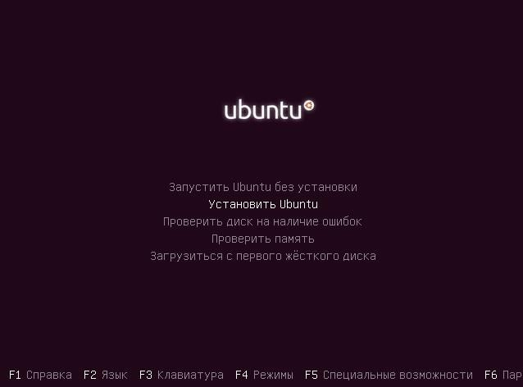

Рисунок 1 – Меню установки

# Выбор языка

Необходимо выбрать язык системы, по умолчанию установлен тот, который выбрали, когда только загрузились с носителя (рисунок 2). Нажимаем

«Продолжить».

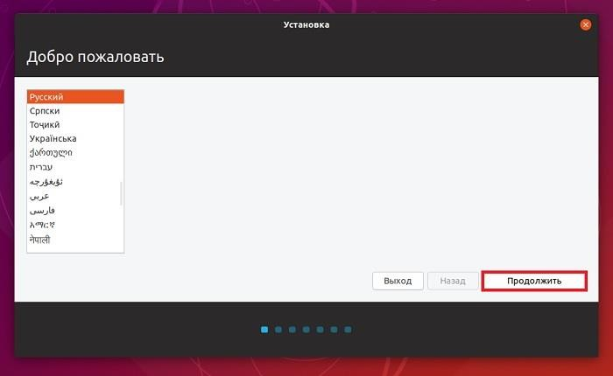

Рисунок 2 – Экран выбора языка

# Выбор раскладки клавиатуры

На этом шаге выбираем раскладку клавиатуры, по умолчанию она уже выбрана (рисунок 3). Нажимаем «Продолжить».

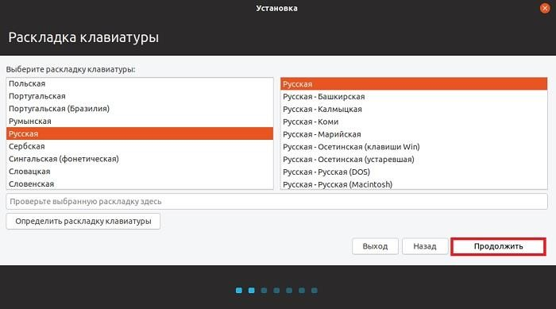

Рисунок 3 – Раскладка клавиатуры

# Параметры установки приложений и обновлений

Теперь выбираются приложения, которые необходимо установить, для этого следует выбрать режим установки программного обеспечения:

* обычная установка – это установка системы со стандартным набором приложений. Рекомендована обычным пользователям ПК, так как в данном случае будут автоматически установлены все необходимые для работы программы;
* минимальная установка – это установка системы с минимальным набором приложений. Данный режим можно использовать, если нужна чистая система только с основными утилитами, все приложения устанавливаются самостоятельно.

Оставляем по умолчанию, т.е. «Обычная установка» и нажимаем

«Продолжить» (рисунок 4).

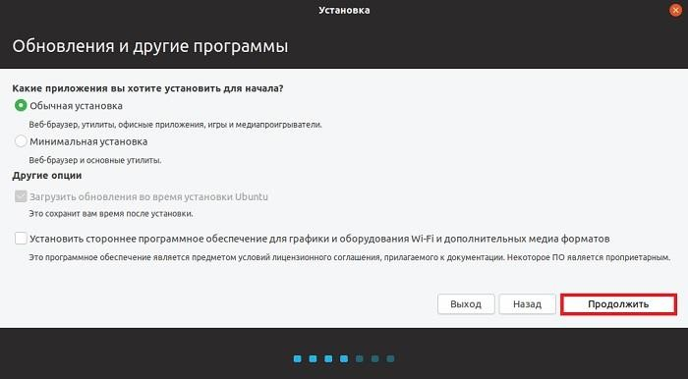

Рисунок 4 – Приложения для установки

# Разметка жесткого диска в Ubuntu

Затем нужно разметить жесткий диск, иными словами, создать необходимые разделы (рисунок 5). Все операции делаются вручную, т.е. создаются разделы и указывается их размер. Для этого необходимо нажать пункт

«Другой вариант», «Продолжить».

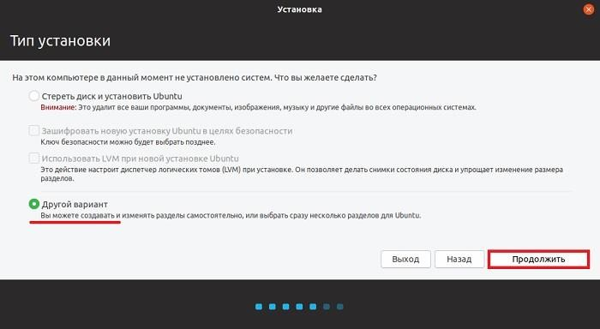

Рисунок 5 – Разметка жесткого диска

На чистом жестком диске нет таблицы разделов, поэтому создаем ее.

Нажимаем кнопку *«Новая таблица разделов»* (рисунок 6).

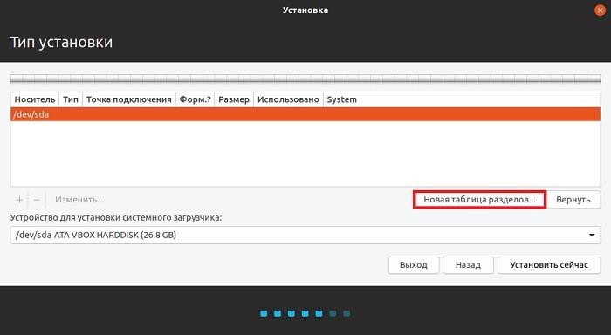

Рисунок 6 – Создание таблицы разделов

Программа установки предупреждает о том, что будет создана новая таблица разделов, и все существующие разделы на этом диске будут удалены, в нашем случае разделов нет, поэтому нажимаем «Продолжить».

Затем, для того чтобы создать новый раздел, выбираем «Свободное место» и нажимаем плюсик (рисунок 7).

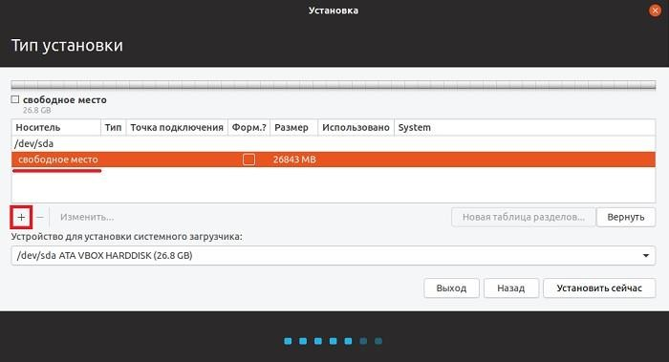

Рисунок 7 – Создание нового раздела

Сначала нам необходимо создать системный раздел. Для этого указываем следующие данные: размер, тип нового раздела. местоположение нового раздела, использовать как, точка монтирования. Нажимаем «ОК» (рисунок 8).

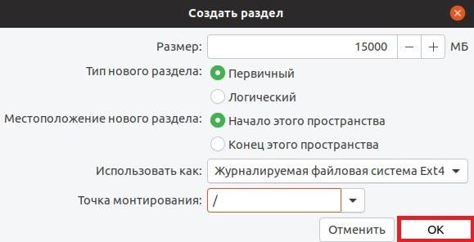

Рисунок 8 – Создание системного раздела

Системный раздел создан, теперь нужно создать раздел для пользовательских данных, т.е. «Домашний раздел». Он необходим для того, чтобы в случае переустановки системы или даже смены дистрибутива Linux все личные данные (документы, фото, видео) остались на месте.

В данном случае точно также выбираем свободное место и нажимаем на плюсик.

Для создания домашнего раздела необходимо указать: размер, тип нового раздела. местоположение нового раздела, использовать как, точка монтирования. Нажимаем «ОК».

Разметку жесткого диска в Linux Ubuntu выполнили (создали два обязательных раздела), теперь можно запускать установку дистрибутива, нажимаем «Установить сейчас» (рисунок 9).

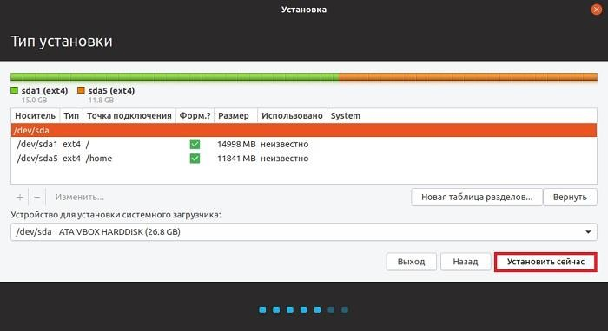

Рисунок 9 – Установка дистрибутива

Далее, программа установки Ubuntu спросит хотим ли мы записать все внесенные изменения на диск, так как до этого момента все можно отменить, нажимаем «Продолжить» (рисунок 10).

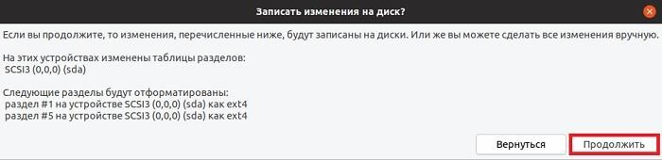

Рисунок 10 – Запись внесенных изменений

После этого необходимо выбрать часовой пояс, выбираем и нажимаем

«Продолжить» (рисунок 11).

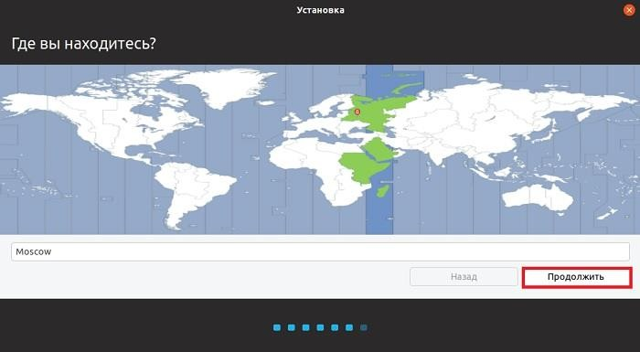

Рисунок 11 – Выбор часового пояса

**Создание учетной записи**

Теперь нужно создать учетную запись, т.е. пользователя, под которым мы будем работать. Вводим имя, имя компьютера, логин, пароль и подтверждаем его. Вводим данные и нажимаем «Продолжить».

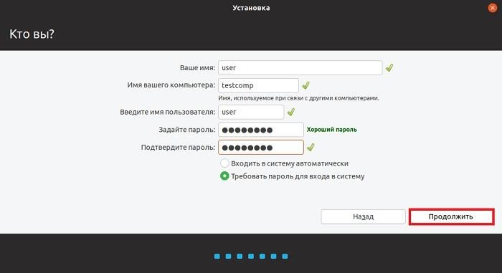

Рисунок 12 – Создание учетной записи

Установка Linux Ubuntu займет 10–15 минут (рисунок 13).

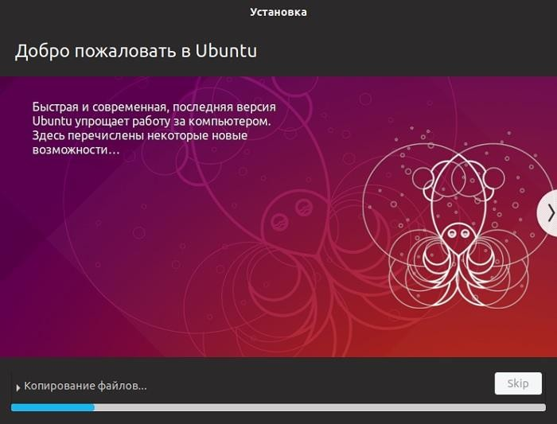

Рисунок 13 – Экран установки

Установка будет завершена, когда появится соответствующее сообщение.

Нажимаем «Перезагрузить» (рисунок 14).

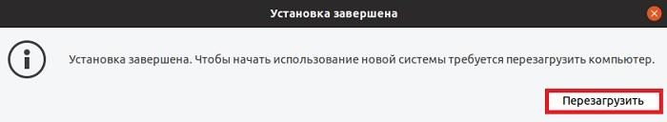

Рисунок 14 – Экран завершения загрузки